

كلية : الفنون التطبيقية الفرقة :الاولى
قسم : تك الملابس والموضه الشعبة : تك الملابس والموضه
امتحان نهاية الفصل الدراسى الثانى أسم المقرر والكود : هندسة النماذج المسطحة
ATFW 2107)
تاريخ الامتحان : 22 /5 / 2017 زمن الامتحان : (ثلاث ساعات )
نوع الامتحان: نظرى درجة الامتحان : (60)
عدد أوراق الامتحان : (2)
تعليمات الإختبار:أجب عن العدد المطلوب من الأسئلة فقط حرصاً على الوقت – اترك الكتب والمذكرات والأوراق خارج قاعة الامتحان – لاتصطحب جهاز المحمول معك إلى داخل قاعة الامتحان – استعمل القلمين الأزرق أو الأسود فقط فى الإجابة
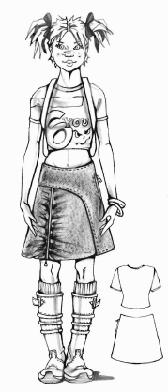
أجب عن الأسئلة التالية :-
السؤال الأول : .( 20 درجه)
- من خلال الموديل الذى أمامك قم بنقل الموديل إلى كراسة الإجابة ووضع القصات على الباترون الأساسى،مع مراعاة أعتبارات وقواعد الباترون؟

السؤال الثانى : ( 25 درجة)
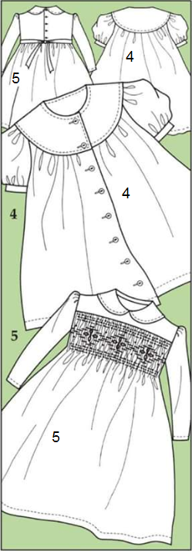
- من خلال الموديل الذى أمامك قم بأختيار أحدى الموديلات التى أمامك
(4 و5).ثم قم بوضع القصات وأجراء تشريح الموديل إلى كراسة الأجابة ، مع مراعاة أعتبارات وقواعد الباترون؟

السؤال الثالث : (15 درجة)
- أذكر الأدوات المستخدمة فى رسم وإعداد الباترون ؟ مع ذكر طرق الحصول على الباترون ؟

السؤال الأول : .( 20 درجه)

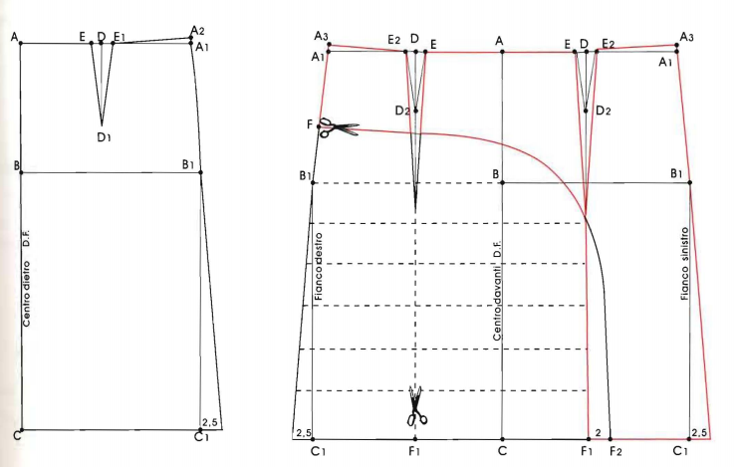

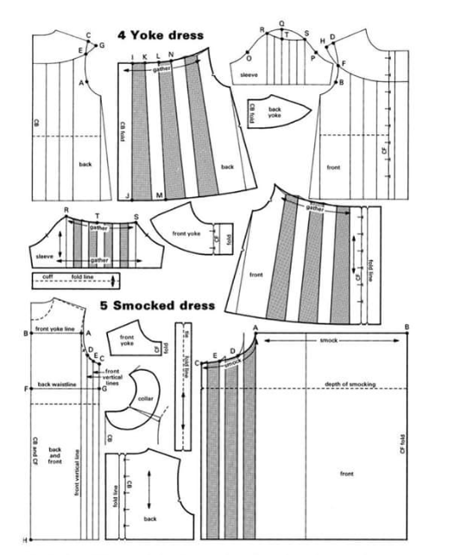
السؤال الثانى : ( 25 درجة)

السؤال الثالث : (15 درجة)
- أذكر الأدوات المستخدمة فى رسم وإعداد الباترون ؟ مع ذكر طرق الحصول على الباترون ؟
(المسطرة – المثلث 30-60- القلم الرصاص – مسطرة ريجة – فرنش كارف- ..................وغيره من الادوات – الدبابيس – المارك- المزورة- المسطرة T- ....
- مع ذكر طرق الحصول على الباترون ؟
المجلات المتخصصة بالملابس – الحاسب الالى – التشكيل على المانيكان - .......

